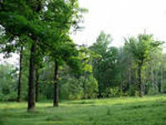 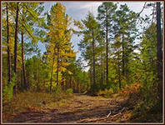 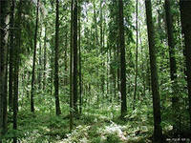

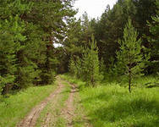 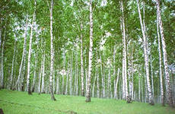 

**Соблюдай правила поведения в лесу:**

- Не руби живые деревья и кустарники.

- Не разводи костры под деревьями.

- Не оставляй банки и бумагу.

- Не рви цветы.

- Не разоряй гнёзда птиц.

- Не бери домой детёнышей зверей.